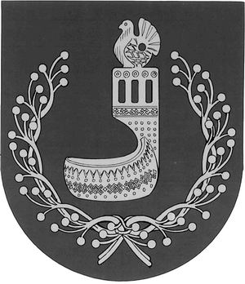
МАРИЙ ЭЛ РЕСПУБЛИКЫН  ОРШАНКЕ  МУНИЦИПАЛЬНЫЙ РАЙОНЫН  АДМИНИСТРАЦИЙЖЕ  ПУНЧАЛ | АДМИНИСТРАЦИЯ  ОРШАНСКОГО МУНИЦИПАЛЬНОГО РАЙОНА  РЕСПУБЛИКИ МАРИЙ ЭЛ  ПОСТАНОВЛЕНИЕ

от 20 октября 2022 г. № 636

О внесении изменений в постановление администрации
Оршанского муниципального района Республики Марий Эл
от 27 июня 2007 г. № 274 «Об оплате труда работников органов местного самоуправления, замещающих должности, не являющиеся должностями муниципальной службы»

В соответствии с решением Собрания депутатов Оршанского муниципального района Республики Марий Эл от 19 октября 2022г. , в целях обеспечения социальных гарантий работникам органов местного самоуправления, замещающих должности, не являющиеся должностями муниципальной службы, и осуществляющих техническое обеспечение деятельности органов местного самоуправления Оршанского муниципального района Республики Марий Эл, администрация Оршанского муниципального района Республики Марий Эл
п о с т а н о в л я е т:
1. Внести в постановление администрации Оршанского муниципального района Республики Марий Эл от 27 июня 2007 г. № 274 «Об оплате труда работников органов местного самоуправления, замещающих должности, не являющиеся должностями муниципальной службы» (в редакции постановления администрации Оршанского муниципального района Республики Марий Эл от 26 января 2022 г. № 33) (далее – Постановление) следующие изменения:
1.1) пункт 2 Постановления изложить в следующей редакции:
«2. Установить размеры должностных окладов работников органов местного самоуправления, замещающих должности, не являющиеся должностями муниципальной службы:
машинистка 1 категории 4 285,00 рублей;
комендант 4 285,00 рублей.».
2. Контроль за исполнением настоящего постановления возложить на заместителя главы администрации Оршанского муниципального района Республики Марий Эл Старыгину Е.С.
3. Настоящее постановление вступает в силу со дня его обнародования и распространяется на правоотношения, возникшие с 1 октября 2022 года.

Глава администрации
Оршанского
муниципального района А.Плотников

